PRESSEMITTEILUNG

Törtchen, Tanz und Douro-Tal: Silvesterreise nach Porto

Den Jahreswechsel mal anders erleben? Zum Beispiel die Weltkulturerbe-Stadt Porto entdecken und dabei Nata-Törtchen naschen, durch das malerische Ribeira-Viertel schlendern und auf dem Douro rumschippern? Der Aktivreiseveranstalter picotours hat für Silvester erstmals eine sechstägige Gruppenreise in die heimliche Hauptstadt Portugals im Angebot.

Freiburg 27. Juni 2018
Ist Porto das coolere Lissabon? Die kleine Schwester der portugiesischen Hauptstadt hat jedenfalls viel zu bieten: Weltkulturerbe, Stadt des Portweins, quirliges Studentenleben in malerischer Kulisse. Für den Freiburger Aktiv-Reiseveranstalter Gründe genug, um erstmals auch eine sechstägige Silvesterreise nach Porto anzubieten.

In der zweitgrößten Stadt Portugals gibt es eine Menge zu erkunden, mal mit, mal ohne Reiseleitung, mal zu Fuß durch das die UNESCO-Altstadt, durch Parks und Gärten, mal mit dem Boot auf dem Fluss Douro. Eine Portweinprobe in einem historischen Keller steht auf dem Programm, ebenso wie ein Ausflug in das pittoreske Städtchen Guimaraes.

Höhepunkt der Reise ist die Silvesterfeier mit Vier-Gänge-Menü und Tanz im historischen Mosteiro Sao Bento da Vitória. Das Kloster liegt in der historischen Unterstadt von Porto. Das neue Jahr wird mit einem Spaziergang im Douro-Tal und einer Weinprobe in der Quinta da Pacheca begrüßt.

Die sechstägige Porto-Silvesterreise mit fünf Übernachtungen und drei geführten Ausflügen oder Wanderungen kostet im Doppelzimmer 895 Euro pro Person. Details zur Reise: www.silvester-in-porto.picotours.de

Diese Silvesterreise ist nicht die einzige, die picotours im Programm hat. Der Freiburger Reiseveranstalter bietet weitere attraktive Gruppenreisen über den Jahreswechsel auf die Azoren und nach Madeira an. Mehr Infos unter www.silvester.picotours.de

1836 Zeichen inkl. Leerzeichen

_________________________________________________________________________________
Der inhabergeführte Reiseveranstalter picotours aus Freiburg hat sich auf Aktivurlaube in Form von Individual- und geführten Gruppenreisen spezialisiert. Zu den Zielen gehören die Blumeninsel Madeira, die Azoren, das portugiesische Festland und die Kapverdischen Inseln. Inselhopping und Aktivitäten wie Mountain-Biken oder Weingutwandern, möglichst auf außergewöhnlichen Wegen und Pfaden abseits vom Massentourismus, gehören zum Reiseangebot. picotours setzt sich für die nachhaltige Entwicklung eines sanften Tourismus ein und ist Mitglied im Forum „anders reisen“. Mehr Infos: www.picotours.de
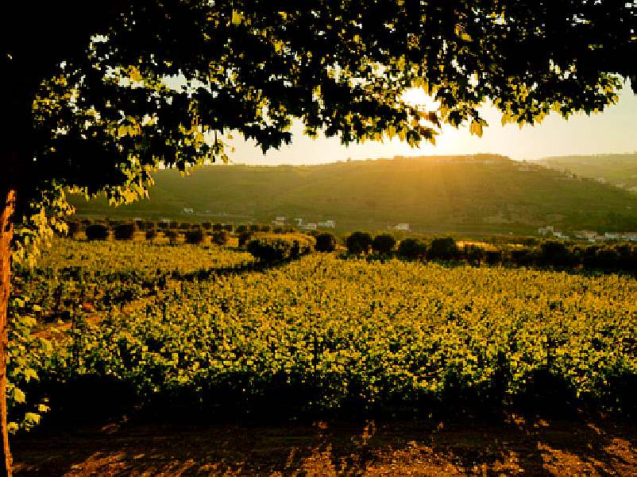
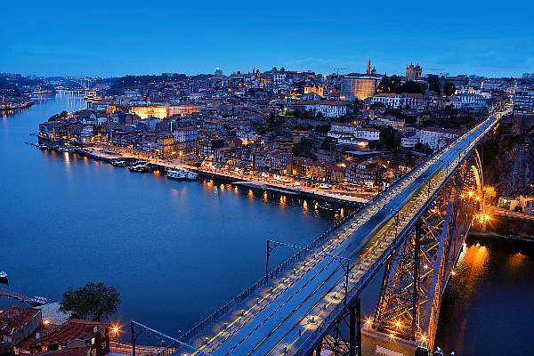

Nicht nur zu Silvester attraktiv: die Shilouette Portos. Gutes Neues: Das Jahr 2019 mit einem Spaziergang Bildquelle: picotours.de durch die Weinberge des Douro-Tals beginnen – eine prima Aussicht! Bildquelle: picotours.de
Gerne stellen wir hochauflösendes Bildmaterial zur Verfügung.

